OFERTA TECNICA Y ECONOMICA “CREACIONES NORY.”
13 de Noviembre de 2014.

Contenido.

- Datos Generales del Consultor.
- Objetivos.
- Productos Esperados.
- Oferta Técnica y Económica.

GENERALES CONSULTOR.

Nombre José Arnoldo Carballo Saragoza.
Dui 02204698-3
NIT 1217-150780-107-7
NRC 138901-4
DESCRIPCION DE LA EMPRESA.
Empresa dedicada a la confección de prendas de vestir de todo tipo para hombre y mujer

OBJETIVOS DE LA ASISTENCIA TÉCNICA:

Elaborar un PLAN DE CREDITO a la empresa creaciones Nory para que esta pueda mostrar estructuradamente ante entes financieros formales su capacidad de pago y potencial de desarrollo, que los convierta en una empresa con acceso al sistema financiero Formal.

OBJETIVOS ESPECÍFICOS:
- Obtener Capital de Trabajo para la Confección de Uniformes.
- Mejorar la condiciones de Producción de la Empresa.

METODOLOGIA A UTILIZAR.

La Metodología a Utilizar será el denominado ANALISIS FINANCIEROS PARA PYMES. Al finalizar este análisis el empresario podrá:
- Obtener Información Financiera para la toma de decisiones.
- Medir la capacidad crediticia de la empresa en cuanto a la contratación de nuevos créditos, capacidad de pago en cuanto al flujo de fondos para hacer frente a las obligaciones financieras presentes y futuras.
- Capacidad de Auto capitalización.
- Rendimiento sobre determinadas inversiones futuras de la empresa.
- Rendimiento actual del negocio y su atractivo financiero, con base a resultados actuales.

PRODUCTOS ESPERADOS:

Al final de la consultoría, se espera que el consultor que asesore a la Empresa Creaciones Nory haya realizado las siguientes acciones.
Al finalizar la asistencia técnica, donde el consultor contratado deberá hacer visitas in situ para desarrollar el trabajo siguiente:
- Historial y desempeño de la empresa desde su creación hasta la fecha.
- Evolución de su gestión empresarial.
- Monto solicitado
- Destino del financiamiento
- Plazo del financiamiento
- Análisis de los estados financieros
- Razones financieras
- Liquidez -Endeudamiento
- Rentabilidad -Cobertura.
- Impacto del crédito.
- Descripción del negocio
- Misión
- Visión
- Valores
- Objetivos Generales
- Objetivos especifico
- Mercado objetivo
- Proyección de Ventas para cinco año
- Análisis Financiero del proyecto, VAN y TIR
- Se debe contar con dos documentos, una para la propietaria y otro para el CDMYPE en físico digital.

ALCANCE DEL TRABAJO

La Asistencia Técnica deberá realizarse con el representante de la empresa para fortalecer su trabajo en función de generar una sinergia o dinámica del trabajo del consultor en función de la búsqueda de nuevas oportunidades de negocio.
El consultor deberá ejecutar la consultoría tomando en consideración que será contratado a tiempo parcial y que, deberá permanecer por lo menos un 70% del tiempo dedicado a la Asistencia Técnica en el lugar donde lo determine la empresaria; cada sesión de la asistencia técnica no podrá superar las (6 horas) por día. No obstante, si la jornada requiere de mayor cantidad de horas, esta será acordada entre la empresaria, consultor y con conocimiento del asesor(a) del CDMYPE-UNICAE. La asesoría estará orientada a la elaboración del Plan de Crédito de manera tal, que el documento final sea un respaldo para la presentación en la institución financiera a la cual será presentada la solicitud de crédito necesarias para la implementación de las acciones consideradas en el proyecto, que le ayude a tomar decisiones y lograr los objetivos que se ha planteado. Así también, se espera que el empresarios, ponga a disposición del consultor la información interna que a la fecha tenga disponible a fin de que el proyecto sea diseñado lo más apegado a la realidad posible.

PLAZO Y LUGAR DE EJECUCION.

El plazo para la prestación del servicio antes descrito es de máximo un mes con un aproximado mínimo de 30 horas, pudiendo ser más.
El lugar de la ejecución, se acordara con el empresario en concordancia con su tiempo, y tipo de proyecto a evaluar, y la geografía de los aspectos en los que se tenga que hacer un análisis o estudio presencial.

PLAN DE TRABAJO DE LA ASISTENCIA TECNICA.

Se considera un aproximado de un mes, distribuido en un máximo de 4 a 5 semanas máximo para efecto de distribución de tiempo se toman 4 semanas.
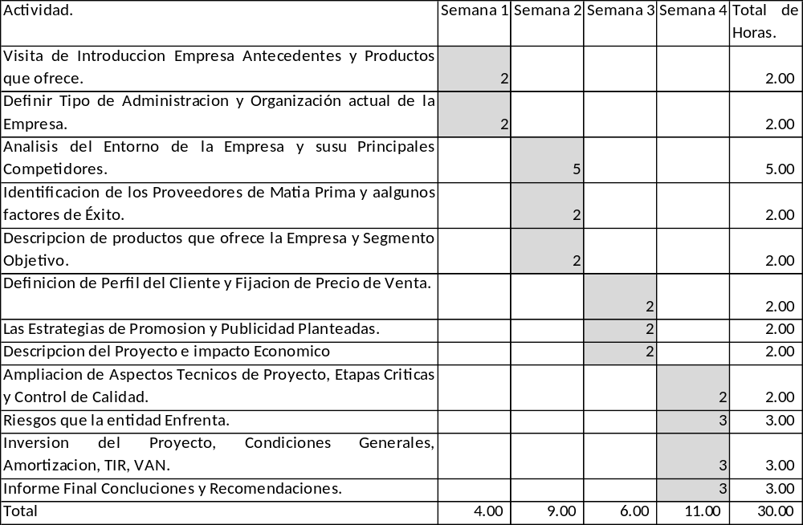

En las semanas donde el tiempo es más de 6 horas se aclara en que más de una sesión, respetando el plazo máximo de 6 horas por jornada de trabajo.

OFERA ECONOMICA.

A continuación se detalla las funciones y horas invertidas en cada una de ellas así como el costo que se oferta por las funciones desempeñadas para llegar al plan de Crédito ofertado.

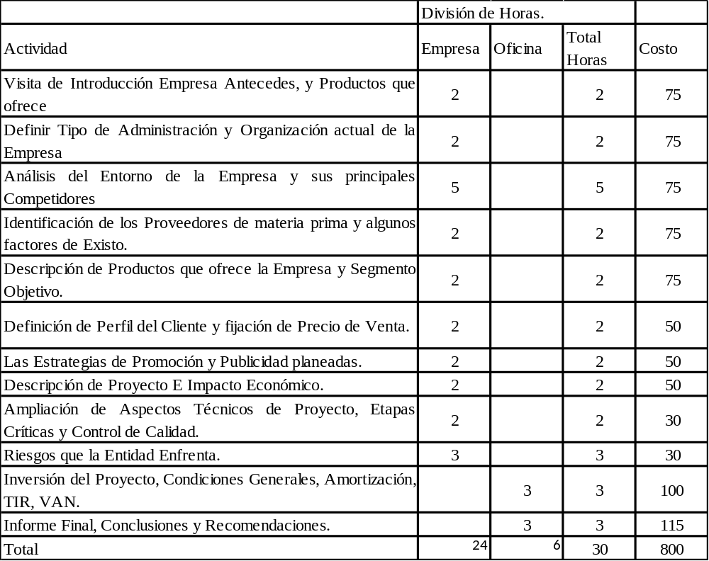

Asignación de Personal.

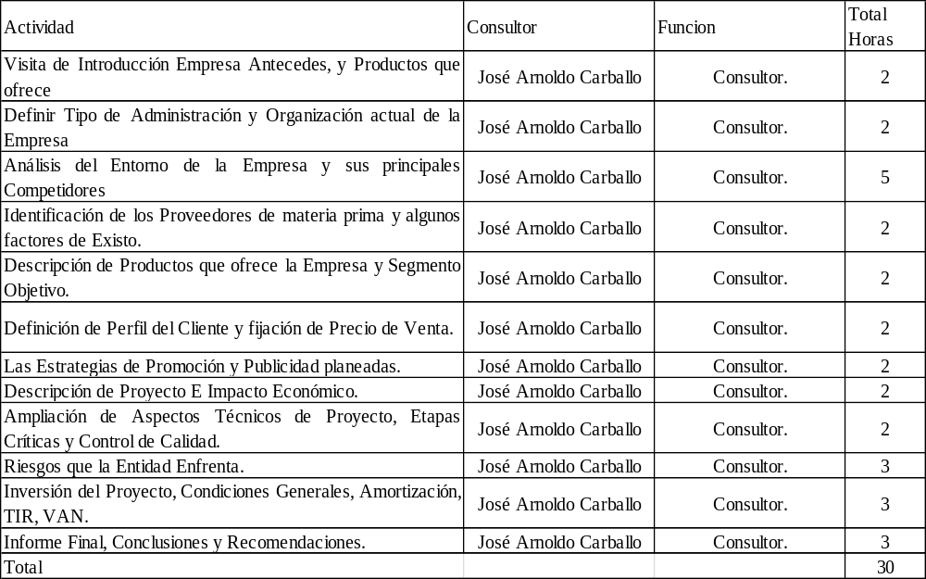

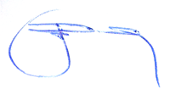

F:_______________________ F:_________________________
José Arnoldo Carballo Saragoza
Vo Bo Asesor Financiero Consultor.
CDMYP-UNICAES.

F:______________________________________
Cliente.

